16 Пробвайте 02 Избор на цвят

Вече сме в Стокхолм! Сигурен съм, че се забавлявахте. Нека да направим задачите, които са на джобния компютър, след което да решим теста, за да ни перфорират контролната карта.

Изрисувайте три геометрични фигури по ваш избор във формата. Нека цвета на контура и запълването на всяка една от тях да се избират от стандартен диалогов прозорец за избор на цвят.

Създайте форма подобна на следната:

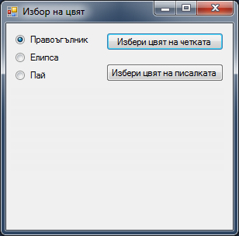

Декларирайте две глобални променливи MyPen и MyBrush съответно за писалка и четка като им зададете начални стойности.

В обработчика на събитието Paint изрисувайте правоъгълник, елипса и пай със създадените писалка и четка.

Създайте диалогов прозорец за избор на цвят. В обработчика на събитието Click на двата бутона отново използвайте върнатата от метода ShowDialog стойност, за да определите дали потребителят е направил или отказал избора на цвят.

В обработчика на събитието Click на единия бутон актуализирайте стойността на свойството Color на четката със стойността на свойството Color на диалоговия прозорец за избор на цвят.

В обработчика на събитието Click на другия бутон актуализирайте стойността на свойството Color на писалката със стойността на свойството Color на диалоговия прозорец за избор на цвят.

И в двата обработчика направете проверка за това кой от радио-бутоните е избран и в зависимост от това създайте променлива от тип Rectangle като я инициализирате с обграждащия правоъгълник на съответната фигура.
Например ако е избран радио-бутона със заглавие “Правоъгълник”, а правоъгълника се изрисува на позиция (10,10) с размер (100,100), то вашата променлива ще бъде декларирана така:

Dim Rect As New Rectangle(10, 10, 100, 100)

След това подайте променливата Rect като аргумент на метода Invalidate.

Изградете проекта и ако няма грешки изберете опцията Start Debugging от менюто Debug, за да стартирате програмата.
Ако програмата работи правилно, я покажете на вашия учител.

